* + - 1. Guide d'utilisateur

Partie 1 : Compilation

Après avoir télécharger le projet sous forme de .zip et l'avoir extrais , vous devais avoir ça

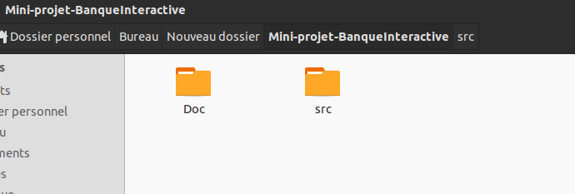

aller dans le répertoire (srs) vous devez avoir ça 4 fichier .class

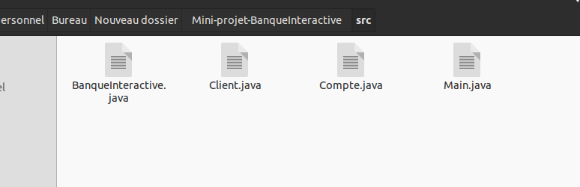

Pour compiler le projet ouvrer votre terminal sur linux ou cmd dans windows

**1-sur windows**

après avoir ouvert cmd ou l'invite de commande Vous obtenez une fenêtre similaire à la suivante (avec votre nom d’utilisateur au lieu de celui indiqué - Ici "TOSHIBA L855").

Le trait qui clignote indique que le système est en attente de commandes à exécuter.

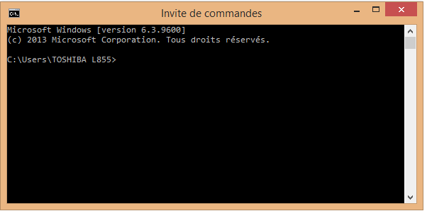

Changez de répertoire de travail afin de vous mettre dans le répertoire ou ce trouve le projet cité précédemment ( Mini-projet-BanqueInteractive/src )

Pour cela taper ’cd’ (change directory = changer de répertoire) suivi d’un ESPACE .

Vous obtenez la fenêtre suivante.

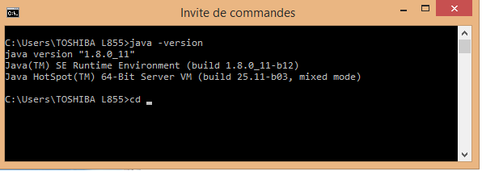

Copier dans la barre d’adresse de l’explorateur Windows le chemin vers le répertoire du projet (c:\…….\ Mini-projet-BanqueInteractive/src )

cliquez-droit dans la fenêtre invite de commande , puis ’coller’ .

Appuyez sur la touche ENTREE.

Maintenant Écrivez la commande : javac Main.java . (C’est la commande de compilation du programme)

Appuyez sur la touche ENTREE

Pas de message d’erreur. Donc tout s’est bien passé.

Le résultat de cette compilation réussie est la création d’un fichier Main.class + Compte.class + Client.class + BanqueInteractive.class dans le même répertoire..

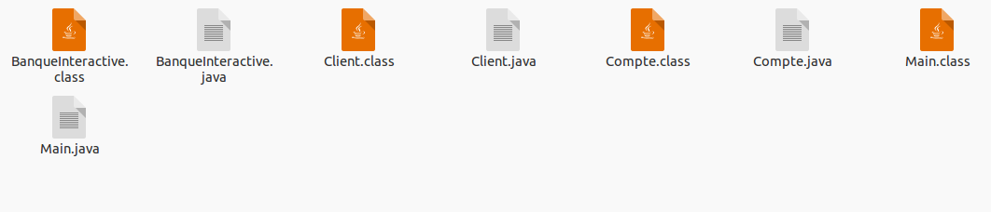La phase de compilation est terminée. Reste désormais à exécuter le programme.

**2- sur linux**

Si vous utilisez GNU/Linux vous savez probablement ce que vous faite et comment compiler en java ( presque la même chose que sur windows )

**Partie 2** : Exécution

Dans cette partie vous allez exécuter le projet BanqueInteractive

pour cela dans la même fenêtre du terminal sur linux ou de l'invite de commande sur windows

lancez la commande : java Main . C’est la commande d’exécution du programme .

Vous obtenez l’écran suivant :

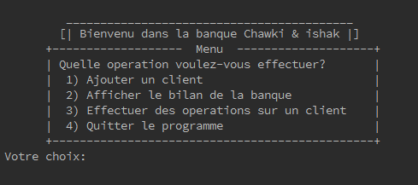

**1-Ajouter un client :** comme son nom l'indique elle permet d'ajouter un client dans la banque ( par défaut la banque est vide lors de l’exécution du programme et ne contient aucun client .

**2-Afficher le bilan de la banque :** comme son nom l'indique elle affiche toute les données de la banque ( tous les client avec leurs compte ) par défaut la banque est vide lors de l’exécution du programme et ne contient aucun client .

**3-Effectuer des opération sur un client :** comme son nom l'indique elle permet de faire des dépôt , retrait , virement , créer nouveau compte , ...ect .

Elle nous affiche un nouveau menu ci-dessous :

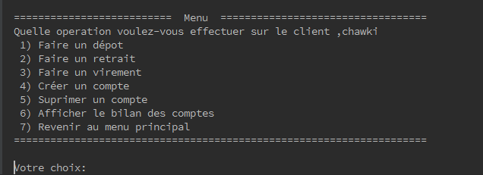

**3.1 Faire un dépôt** : pour ajouter des fond a votre compte.

**3.2 Faire un retrait :** pour faire des retrait dans votre compte ( ou plusieurs compte si vous utiliser le renflouement des compte ).

**3.3 Faire un virement :** pour effectuer des virements entre vos 2 compte .

**3.4 Créer un compte :** pour créer votre 2eme compte ou + .

**3.5 Supprimer un compte :** pour supprimer votre dernier compte si vous possédez au moins 2 comptes

**3.6 Afficher le bilan des comptes :** pour afficher les détailles du client ( son solde total et le nombre de compte avec leur fond ) .

**3.7 Revenir au menu principe** : comme son nom l'indique elle permet de faire un retour au menu principale

**4-Quitter le programme** : pour arrêter notre programme en cours